老客户拿到竞品更长账期，怎样核对利润和回款再决定是否跟进｜云上订货系统
一家餐饮配送商有位合作三年的食堂客户，原来月结三十天，最近拿出另一家供货商六十天的付款条件，要求同步延长。销售说不答应就会失去每月二十万元采购；财务看到这位客户还有上月欠款，担心新账期让企业同时垫采购款和运费。老板如果只看销售额，容易批准；只看一张逾期表，又可能放弃仍有价值的客户。真正要比较的是：延长账期以后，这笔客户关系还能带来多少可用贡献，要占用多少资金，欠款最坏会扩大到哪里，是否有不一次放开全部额度的替代方案。
云上订货的客户档案、销售订单、回款记录、客户账龄分析、授信申请与审批可形成核对链。系统记录并控制业务，不会替企业判断客户实际偿付能力，也不能拿报表上的销售毛利直接等同现金利润。以下按“核原有交易—测账期占用—制定有边界的方案—审批执行—按回款复核”讲清楚，尤其避免用更长账期换来账面增长、却让老板用个人现金补缺口。

先把客户的收入、贡献和付款行为放到同一个周期
销售提供最近六到十二个月订单：下单频率、实交金额、退换货、配送次数和品类结构。财务提供同周期的实际到账、未结余额和超期天数。采购提供可归因的商品进货成本；仓配估算因这位客户产生的额外分拣、配送、临时补送费用。只看二十万元月销售额不足以决定账期。若商品毛利五千元，但专门配送和退货花去三千元，税费及资金成本尚未计入，留给坏账缓冲的空间很小。若有毛利报表显示成本为零或暂未入账，更不能据此推断客户“利润很高”，应先补齐成本口径。
还要把正常欠款与异常欠款分开。三十天约定下，客户常在第三十五天付款且历史上没有超额，和连续拖到九十天、依靠销售私下催收的客户，风险不同。账龄分析可查看不同时间范围的历史欠款、本月新增欠款和收款，但这些字段只是提示方向；要追到具体订单、应收与实际收款核准。销售所称“客户会按新账期准时付”，应以可复核的历史行为为依据，而不是以关系好做担保。
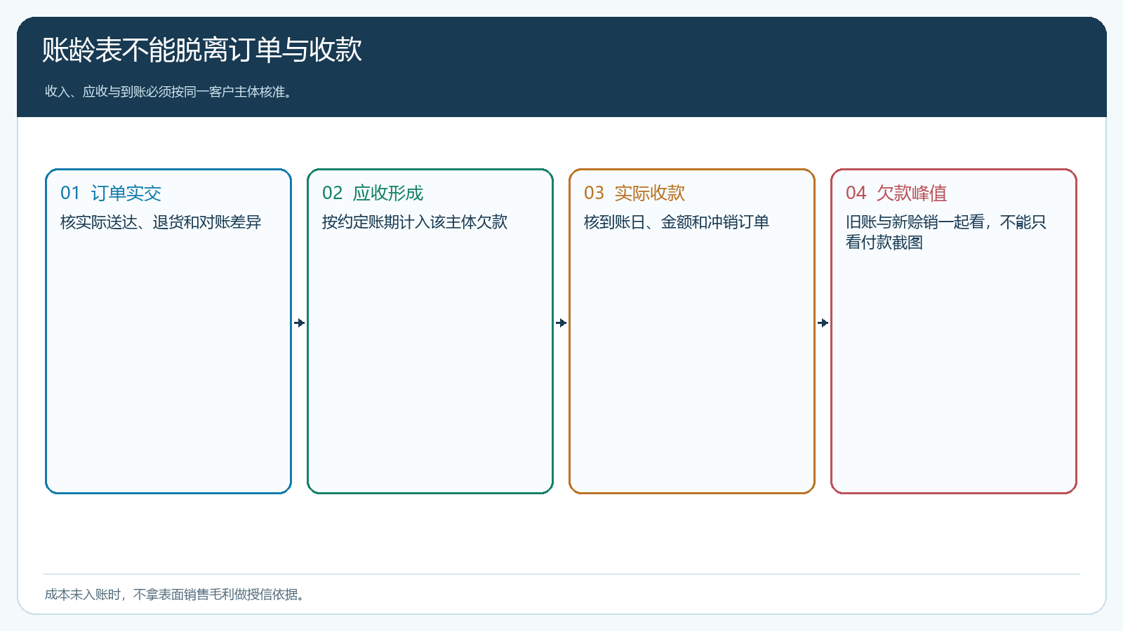
图1：账龄是判断线索，须与订单实交、收款和退货差异逐笔核对。

用现金占用量看账期变化，而不只看“多三十天”
如果客户每月稳定买二十万元，从三十天改为六十天，简单静态估计会额外占用接近一个月的销售应收；实际占用还取决于月内下单分布、回款日、预付款和旧欠余额。企业可能要提前向上游付款，而自有资金本来只够周转一轮。新增应收不是利润，哪怕最终全部收回，周转期间仍会挤占其他客户的备货和配送能力。衡量时可列三种情景：客户保持原采购量、因为新账期扩大采购量、采购量不变但回款再晚十五天。每种情景分别核商品贡献、配送成本、资金占用和最大欠款峰值。
比如销售主张“账期放长，月采购能从二十万涨到三十万”。新增十万中商品贡献只有三千元，但企业需多垫十二万元且高峰期还要增加配送车辆；如果老板的资金只能承受五万元额外占用，这个承诺不可直接兑现。可以考虑分阶段提额、部分商品先款后货、按实际付款表现逐次开放，而不必在“全答应”和“全拒绝”之间二选一。具体资金成本与风险界限应由企业按自己的融资、供应商结算和现金储备计算，不能套用统一费率。
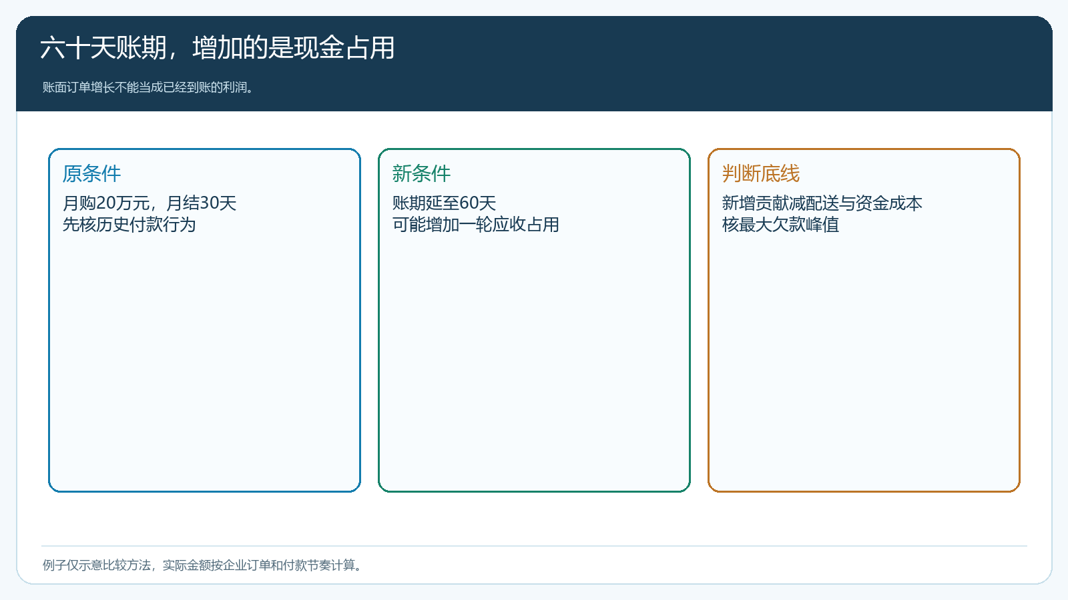
图2：账期改变首先改变应收峰值；销售增量只有扣除占用与额外履约成本才有意义。

把谈判从单一账期改成一组可执行条件
与客户讨论的方案可以是：保持三十天但对稳定购买的品类给明确服务承诺；或先延至四十五天，限定授信额度和商品范围，连续两期按时付款后再复评；或为大额集中采购设置阶段付款。企业必须与客户确认发票、对账、验收和付款流程，否则客户内部一张签收单迟交，账期即使写在合同里也难按时起算。销售说“给六十天”，应同时说清从哪一天起算、哪些订单适用、欠款达到多少暂停新赊销、逾期如何提醒和谁负责协商。
PC端授信申请需要选择客户并补齐相关资料，说明新增额度是一个受控流程，而不是销售口头承诺即可生效。申请资料齐全也不代表应该批准；审批人还需看付款历史、应收峰值与业务贡献。若客户原有欠款已经超出约定，应先处理旧账对账和付款计划，再谈新增额度。授权生效后，让订单审核和财务对账按同一额度与账期执行，避免销售对客户讲四十五天、系统订单仍按六十天放行。
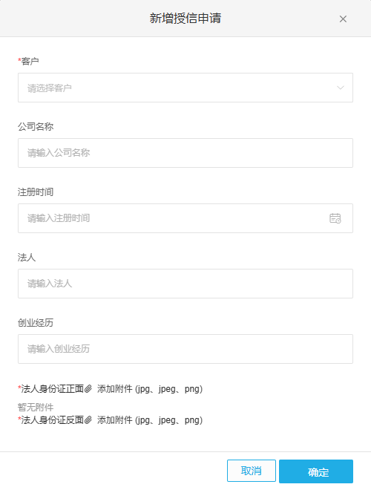
图3：授信申请是资料与审批入口，是否提额仍要经过客户贡献和回款评估。

放开后按订单观察，不等到下一次严重逾期才回头
试行期可以选一个或两个完整结算周期。财务每周核新增订单、实交、已开票、应收余额、到期未付与客户承诺的付款日期；销售核客户实际采购是否因账期改善而增加，还是原有采购只是晚付。采购核上游付款期有无改变；仓配核新订单是否增加临时路线成本。若新增销量主要是低毛利品类，或客户总在到期日要求再延，必须暂停自动提额。若客户按约定回款、订单贡献增加且资金峰值未超预算，才考虑扩大适用范围。
最容易遗漏的是“客户付了一部分，所以风险下降”。应看付款后剩余欠款及新订单是否同时增长。客户还了十万元、又下十五万元赊销单，净风险并未缩小。系统报表和订单明细要按同一客户主体核对；若客户有多个门店或公司，不能把A主体付款随意抵销B主体欠款。对账差异、退货冲减和客户验收争议要单独记录。这样老板在审批下一次扩额时，看到的是净变化，而不是销售展示的一张收款截图。
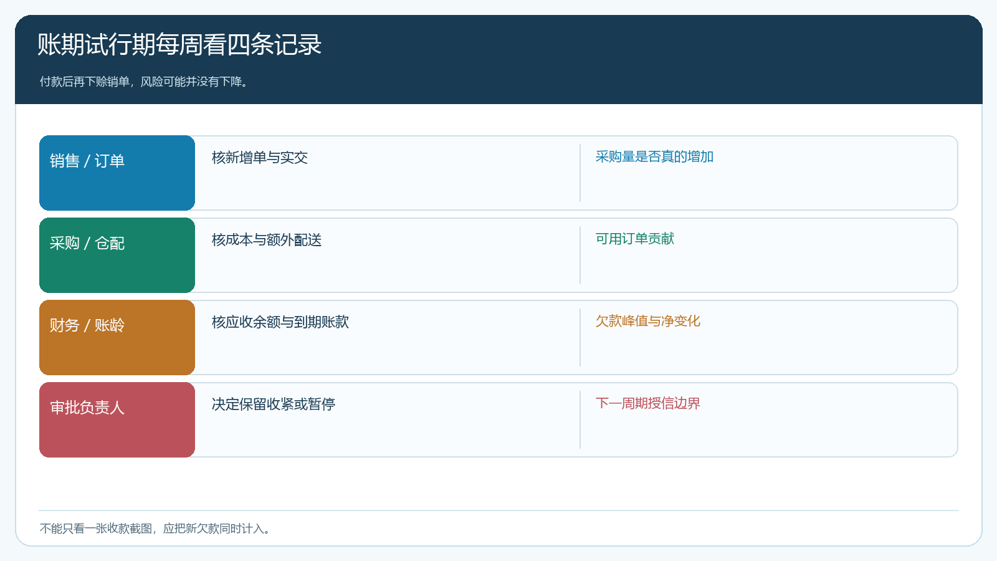
图4：试行期间同时看新增贡献、欠款峰值和真实到账，发现越用越欠要及时停止扩额。

有些订单值得留下，但不值得用无限账期留下
账期谈判不是证明企业是否重视老客户。对采购稳定、毛利合理、付款习惯可预测的客户，适度调整可以维护长期合作；对长期压价、频繁退货且不断推迟回款的客户，销售额再高也可能侵蚀企业周转。可以把高风险品类改为现款、设置小额度试行、缩短结算周期或减少异常配送，而不是对全部业务一刀切。若客户明确不能接受任何边界，老板应比较失去这部分订单与承担新增应收的两种结果，保留理性的退出选择。
评估结果可分为继续原条件、有限试行、暂停新增赊销和终止合作，每一种都应写清触发条件与负责人。销售负责客户关系和成交条件，财务负责应收口径和到账核实，老板或授权审批人负责最终风险承受。系统能让审批和订单执行一致，不能替企业承担资金损失。最终判断要追到几个周期后的实交毛利与现金回流：如果销量增加但欠款峰值持续抬升，就不是一次成功的客户挽留。

先用一名客户试规则，再形成全公司的账期政策
企业可先选这位客户做完整复盘：列最近六个月每笔订单的下单、出库、退货、对账、发票与付款时间，按月汇总可用贡献和欠款峰值。销售与财务在同一张表上核完分歧，再把可接受的几个方案交给客户选择。若客户提出新增采购承诺，尽量写明可核的品类与周期，不把口头“以后多买”直接算进预算。双方确认后，授信申请、审批、客户档案和实际订单保持一致；试行周期结束，用真实回款决定是否保留、收紧或扩大政策。
同类客户也不必套相同账期。学校食堂、餐饮连锁、夫妻门店的采购频率、验收和付款流程不同；同一家客户在旺季与淡季的欠款峰值也可能不同。规则的核心是让客户获得其业务确实需要的结算便利，同时不让企业在上游付货款、下游未回款的夹层中失去经营弹性。给客户解释边界时，谈可持续供货和双方对账效率，比只说“公司规定不给”更容易达成合作。
这套方法还可反过来帮助采购谈判：若下游关键客户需要较长结算期，企业应评估能否与上游谈更匹配的付款节奏，或减少不必要的库存占用。但上游账期延长也有成本和关系影响，不能假定免费取得。最终，订单、库存、应收和供应商付款都要用同一业务周期观察。老板批准账期不是批准一个数字，而是在批准整个现金周转路径。

